В УВД по САО прошли соревнования по волейболу
12.04.2021
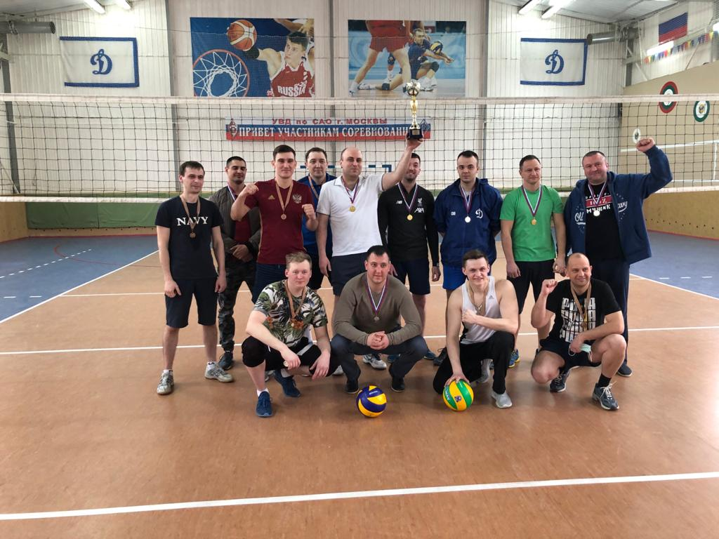
В здании физкультурно-оздоровительного комплекса УВД по САО ГУ МВД России по г. Москве прошло спортивное мероприятие в соответствии с Единым календарным планом мероприятий на 2021 год. Оно направлено на развитие физической культуры личного состава Управления и территориальных отделов полиции, укрепление здоровья, силы и выносливости, а также пропагандирует здоровый образ жизни.
В соревнованиях по волейболу приняли участие 10 команд, в состав которых вошли сотрудники территориальных подразделений УВД по САО.
В упорной борьбе уверенную победу одержала команда ОМВД России по району Западное Дегунино г. Москвы. Второе место заняли сотрудники из ОМВД России по Тимирязевскому району г. Москвы. Завершили призовую тройку полицейские ОМВД России по Войковскому району г. Москвы.
По окончании спортивных состязаний по волейболу состоялась торжественная церемония награждения. Победителей и призеров соревнований наградили медалями. Победителям командного первенства торжественно вручили кубок от руководства Управления.
Пресс-служба УВД по САО
8 (495) 601-03-29

Адрес страницы: http://begovoy.mos.ru/safety/atc-cao-reports/detail/9861999.html
Управа района Беговой города Москвы

